



实 验 报 告

课程名称 操作系统实验
学生学院 先进制造学院
专业班级__________________
学 号__________________
学生姓名__________________
指导教师 苏畅、李剑锋

2025年 月 日

实验一 银行家算法与避免死锁
一、实验目的
1.掌握死锁产生的必要条件及银行家算法的核心原理。
2.通过编程实现银行家算法，模拟资源分配与安全性检查流 程。
二、实验内容
1.模拟一个银行家算法：设置数据结构设计安全性算法
2.初始化时让系统拥有一定的资源
3.用键盘输入的方式申请资源
4.如果预分配后，系统处于安全状态，则修改系统的资源分配 情况
5.如果预分配后，系统处于不安全状态，则提示不能满足请求
三、实现思路
1.实验原理
进程申请资源时，系统通过⼀定的算法判断本次申请是否不可能产⽣死锁（处于安全状态）。若可能产生死锁（处于不安全状态），则暂不进⾏本次资源分配，以避免死锁。算法有著名的银行家算法。
(1). 什么是系统的安全状态和不安全状态？
所谓安全状态，是指如果系统中存在某种进程序列＜P1，P2，…，Pn＞，系统按该序列为每个进程分配其所需要的资源，直⾄最⼤需求，则最终能使每个进程都可顺利完成，称该进程序列＜P1，P2，…，Pn，＞为安全序列。
如果不存在这样的安全序列，则称系统处于不安全状态。
(2). 银行家算法
把操作系统看作是银行家，操作系统管理的资源相当于银行家管理的资⾦，进程向操作系统请求分配资源相当于用户向银行家贷款。
为保证资金的安全，银行家规定:
①当一个顾客对资金的最大需求量不超过银行家现有的资⾦时就可接纳该顾客;
②顾客可以分期贷款，但贷款的总数不能超过最⼤需求量;
③当银行家现有的资金不能满足顾客尚需的贷款数额时,对顾客的贷款可推迟支付,但总能使顾客在有限的时间里得到贷款;
④当顾客得到所需的全部资金后,⼀定能在有限的时间⾥归还所有的资金。
操作系统按照银行家制定的规则设计的银行家算法为：
（1）进程首次申请资源的分配：如果系统现存资源可以满足该进程的最⼤需求量，则按当前的申请量分配资源，否则推迟分配。
（2）进程在执行中继续申请资源的分配：若该进程已占用的资源与本次申请的资源之和不超过对资源的最⼤需求量，且现存资源能满足该进程尚需的最⼤资源量，则按当前申请量分配资源，否则推迟分配。
（3）至少一个进程能完成：在任何时刻保证至少有一个进程能得到所需的全部资源而执行到结束。
2.设计方案
银行家算法bank()函数：
Requesti：进程Pi的请求向量。 0<=j<=m-1
1.若Requesti[j]≤Need[i,j]，转向 2，否则出错。
2.若Requesti[j]≤Available[j]，转向 3，否则等待。
3.系统试探着把资源分配给进程Pi，修改下面内容：
Available[j]=Available[j]–Requesti[j];
Allocation[i,j]=Allocation[i,j]+Requesti[j]; Need[i,j]=Need[i,j]–Requesti[j];
4.试分配后，执行安全性算法，检查此次分配后系统是否处于安全状态。若安全，才正式分配；否则，此次试探性分配作废，进程Pi等待。
安全性算法safe()函数：
1.初始化：设置两个向量Work(1×m)和Finish(1×n) Work——系统可提供给进程继续运行所需各类资源数，初态赋值Available Finish——系统是否有足够资源分配给进程，初值false.
2.从进程集合中满足下面条件进程： Finish[i] = false; Need[i,j] ≤ Work[j]; 若找到，执行3，否则，执行4。
3.进程Pi获得资源，可顺利执行，完成释放所分配的资源。
Work[j] = Work[j]+Allocation[i,j]; Finish[i] = true; go to 2.
4.若所有进程Finish[i] = true，表示系统处于安全状态，否则处于不安全状态。
总而言之，先对用户提出的请求进行合法性检查，即检查请求的是否不大 于需要的，是否不大于可利用的。若请求合法，则进行试分配。最后对试分配后的状态调用安全性检查算法进行安全性检查。 若安全，则分配，否则，不分配，恢复原来状态，拒绝申请。
四、主要的数据结构
可利用资源向量 int Available[m] m为资源种类
最大需求矩阵 int Max[n][m] n 为进程的数量
分配矩阵 int Allocation[n][m]
还需资源矩阵 int need[i][j]=Max[i][j]-Allocation[i][j]
申请资源数量 int Request [m]
工作向量 int Work[m] int Finish[n]
各函数调用关系
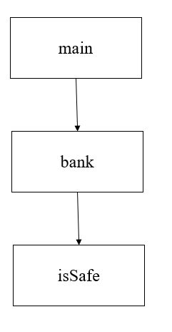
五、算法流程图
银行家算法bank()流程图：
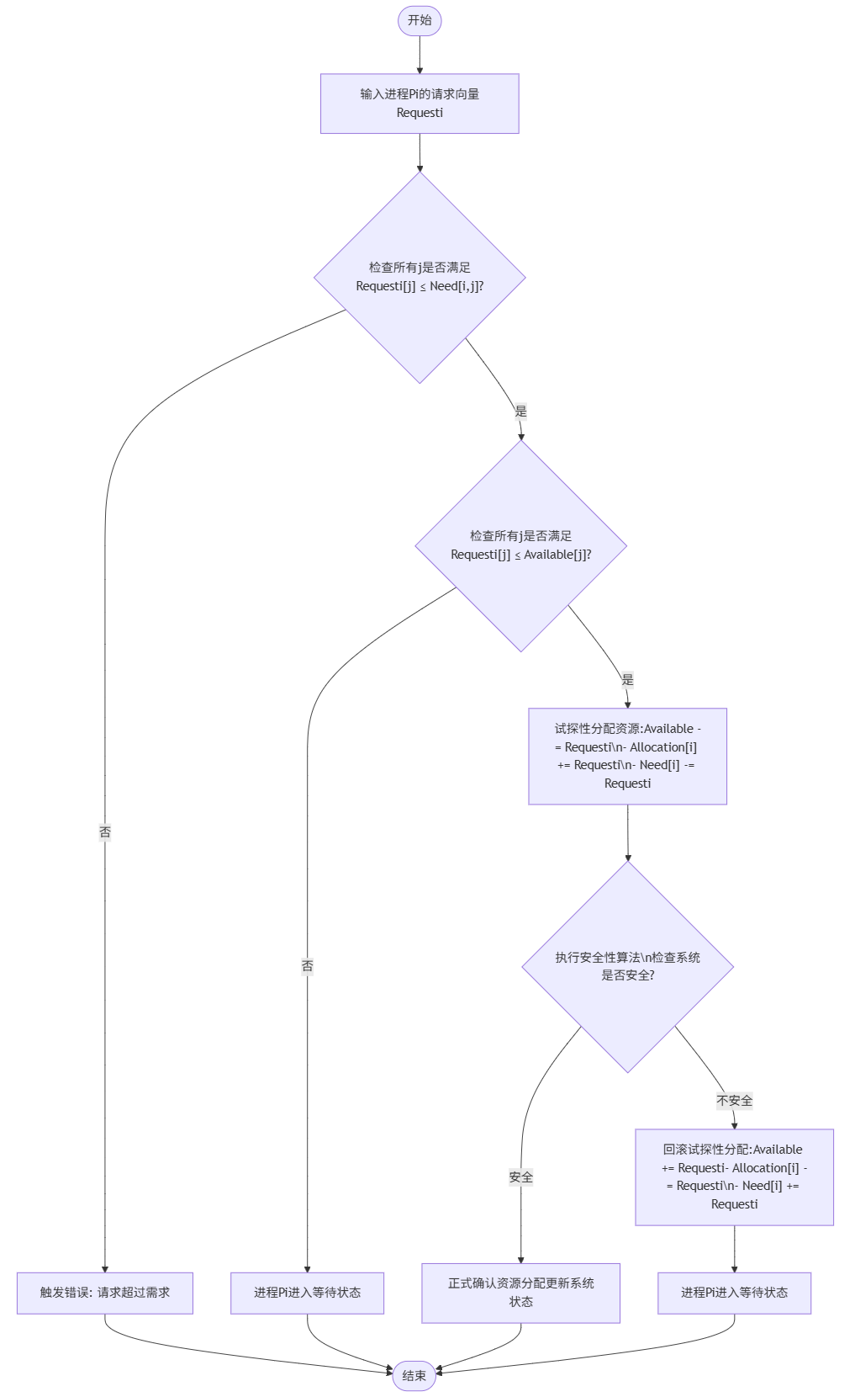
safe()函数流程图：
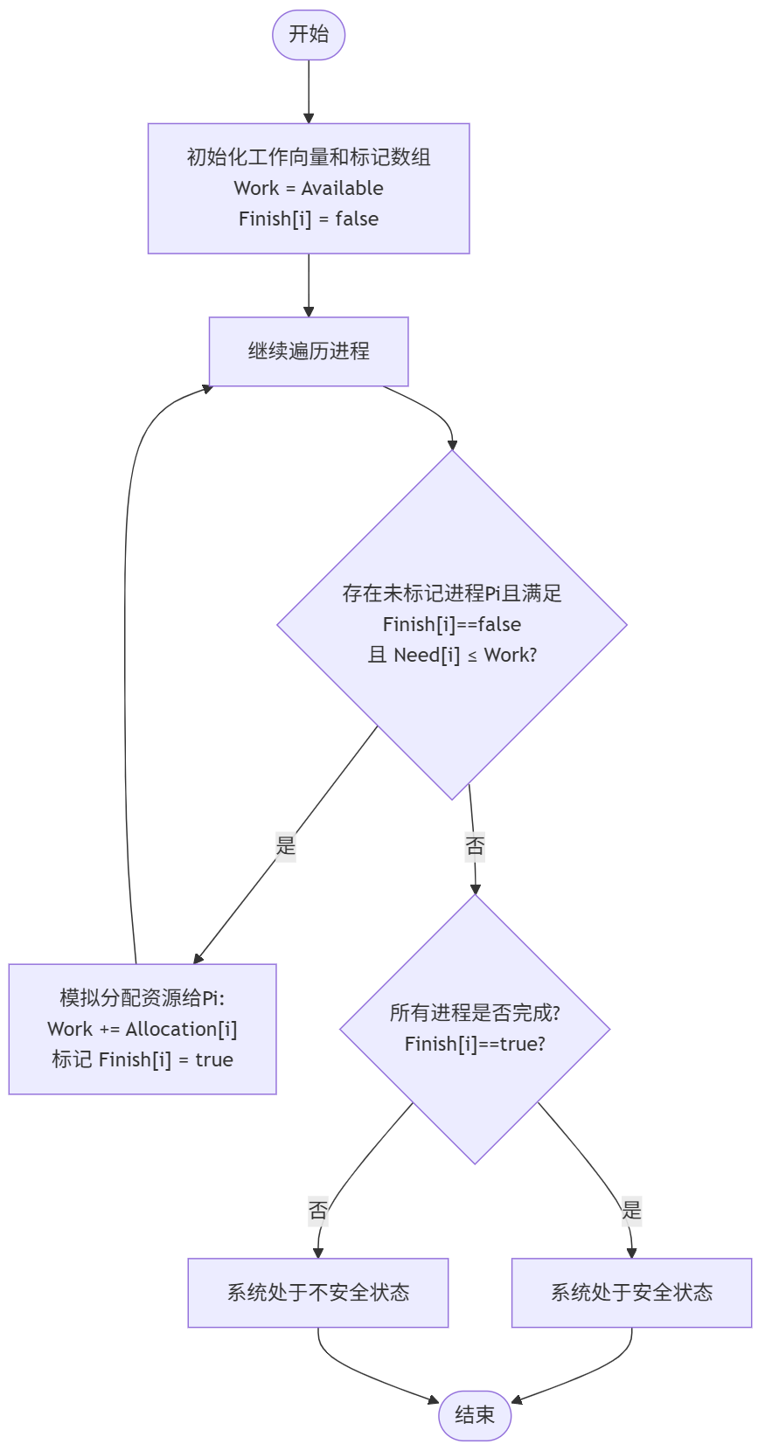
六、运行与测试
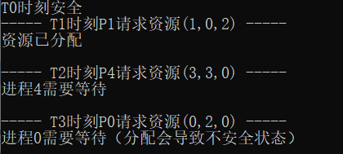
七、改进的方向
没有做好分配资源分配和时刻安全的接口，数值里是直接在全局函数里修改的，导致用别的例子跑这段代码会比较难。由于程序是自己写的没有老师提供的模板，代码的注释较少，可读性较差，下次应该更加注重写代码的规范性。isSafe函数有三重循环，时间复杂度较高，也许还可以进行时间复杂度的优化。

实验二 动态分区分配方式的模拟
一、实验目的
理解动态分区分配方式中使用的数据结构和分配算法，并编程模 拟分配和释放流程，进一步加深对动态分区存储管理方式及其实现过 程的理解。
二、实验内容
1. 用C语言分别实现采用首次适应算法和最佳适应算法的动态分区分配过 程和回收过程。其中，空闲分区通过空闲分区链（表）来管理；在进行 内存分配时，系统优先使用空闲区低端的空间。
2. 假设初始状态下，可用的内存空间为640KB，并有下列的请求序列：
•作业1申请130KB
•作业2申请60KB
•作业3申请100KB
•作业2释放60KB
•作业4申请200KB
•作业3释放100KB
•作业1释放130KB
•作业5申请140KB
•作业6申请60KB
•作业7申请50KB
•作业8申请60KB
请分别采用首次适应算法和最佳适应算法进行内存的分配和回收，要求每次分配和回收后显示出空闲内存分区链的情况。
三、实现思路
1.实验原理
采用可变分区存储管理，选用首次适应算法实现主存分配和回收。
FIFO（首次适应算法）：从空闲分区表的第一个表目起查找该表，把最先能够满足要求的空闲区分配给作业，这种方法目的在于减少查找时间。为适应这种算法，空闲分区表（空闲区链）中的空闲分区要按地址由低到高进行排序。该算法 优先使用低址部分空闲区，在低址空间造成许多小的空闲区，在高地址空间保留大的空闲区。BF（最佳适应算法）：所谓“最佳”是指，每次为作业分配内存时，总是把能满足要求，又是最小的空闲分区分配给作业，避免“大材小用”。为了加速寻找，该算法要求将所有的空闲分区按其容量以从小到大的顺序形成一空闲分区链。这样，第一次找到的能满足要求的空闲区必然是最佳的。孤立地看，最佳适应算法 似乎是最佳的，然后在宏观上却不一定。因为每次分配后所切割下来的剩余部分总是最小的，这样，在存储器中会留下许多难以利用的碎片。
2.设计方案
①主存空间分配过程
当有进程要求分配XKB主存时，按照进程的需要量XKB，从链头开始找到第 一个空闲区；
A、若空闲区小于XKB，则沿链找下一个空闲区；
B、若空闲区等于XKB，则该空闲区全部分给作业，并将空闲区从链中摘除， 即修改下一个空闲区的向后指针为该空闲区的后向指针。修改上一个空闲区的 前向指针为该空闲区的前向指针；
C、若空闲区大于XKB，则空闲区大小=空闲区大小-XKB，修改下一个空闲区的向后指针（后向指针+XKB）。修改上一个空闲区的前向指针为（前向指针+XKB）；
D、登记已分配区表，输出系统中各数据结构的值，返回分配给作业的主存始址。
②主空空间回收过程
当一个作业执行完成撤离时，作业所占的分区应该归还给系统，归还的分区 如果与其它空闲区相邻，则应合成一个较大的空闲区，登记在空闲区说明表中。 例如，在上述中列举的情况下，如果作业2撤离，归还所占主存区域时，应与上、下相邻的空闲区一起合成一个大的空闲区登记在空闲区说明表中。
回收作业占用的内存总共有四种情况,其中三种情况如下:
A、查到有与释放区地址邻接的空闲区，如果是下相邻，则在空闲区链中找到 正确的插入位置：把下邻空闲区的前向指针内容送缓冲区的前向指针，修改下邻 空闲区的前向指针指向释放区始址，把上邻空闲区的后向指针内容送释放区的后向指针，修改上邻空闲区的后向指针指向释放区始址。
B、如果是上相邻，则在空闲区链中找到正确的插入位置：把上邻空闲区的前向指针内容送缓冲区的前向指针，修改上邻空闲区的前向指针指向释放区始址，把下邻空闲区的后向指针内容送释放区的后向指针，修改下邻空闲区的后向指针指向释放区始址。
C、查到有与释放区地址邻接的空闲区，如果是下相邻，则在空闲区链中找到正确的插入位置：把下邻空闲区的前向指针内容送缓冲区的前向指针，修改下邻空闲区的前向指针指向释放区始址，把上邻空闲区的后向指针内容送释放区的后向指针，修改上邻空闲区的后向指针指向释放区始址。
D、如果是上相邻，则在空闲区链中找到正确的插入位置：把上邻空闲区的前 向指针内容送缓冲区的前向指针，修改上邻空闲区的前向指针指向释放区始址， 把下邻空闲区的后向指针内容送释放区的后向指针，修改下邻空闲区的后向指针 指向释放区始址。
四、主要的数据结构
#define Free 0
#define Busy 1
#define OK 1
#define ERROR 0
#define MAX_length 640

typedef int Status;
int flag;

typedef struct freearea
{
long size;
long address;
int state;
} ElemType;

typedef struct DuLNode
{
ElemType data;
struct DuLNode *prior;
struct DuLNode *next;
} DuLNode, *DuLinkList;

DuLinkList block_first;
DuLinkList block_last;
各函数调用关系
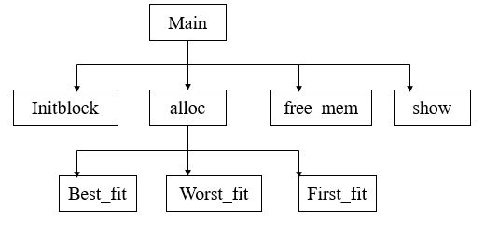
五、算法流程图
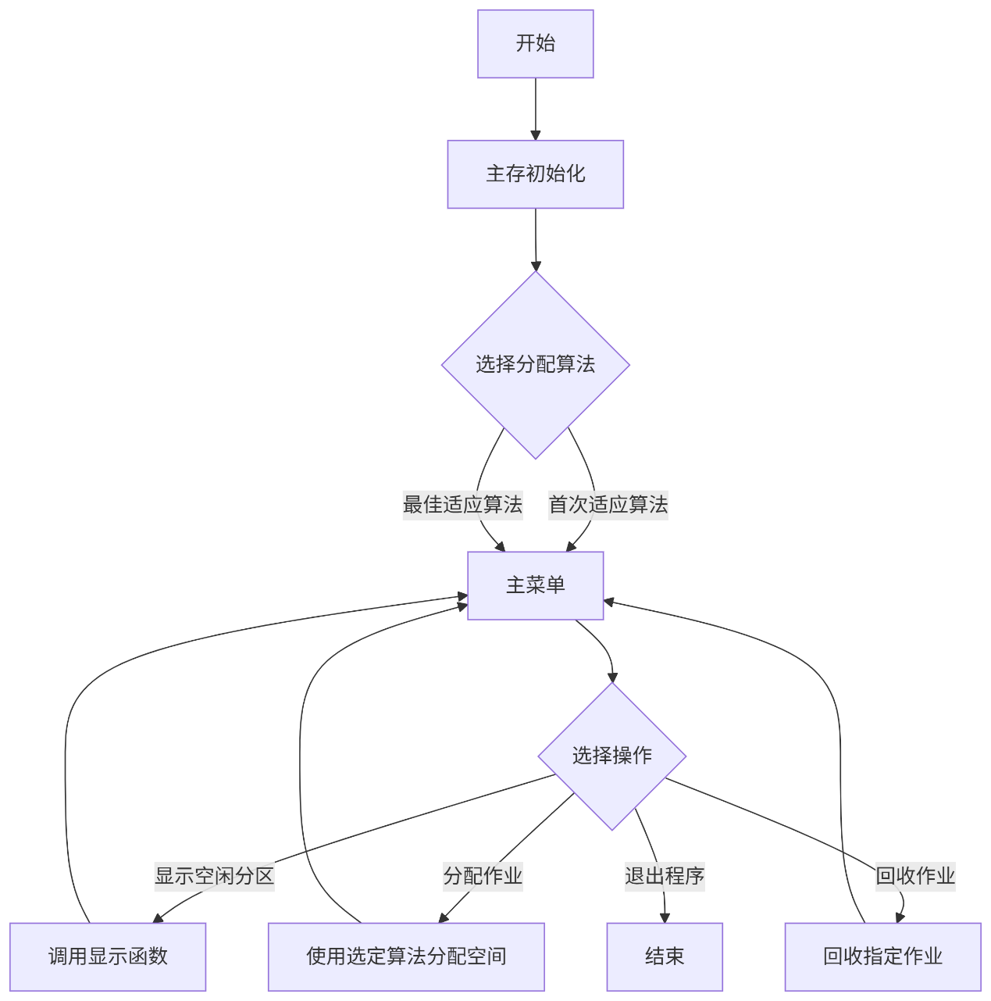

六、运行与测试
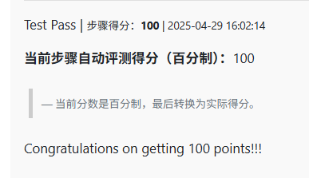
- 首次适应方法：
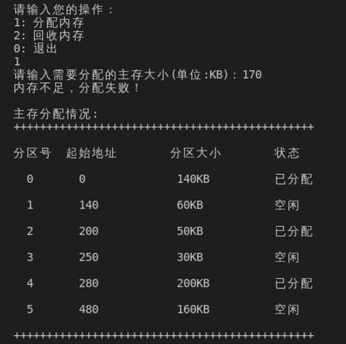
- 最佳适应算法：
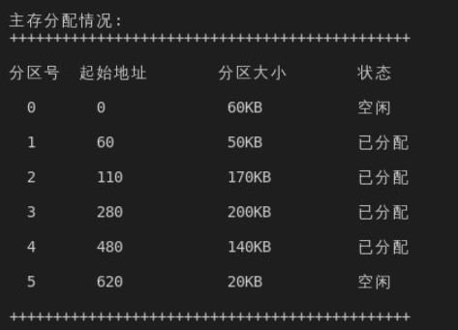
- 最坏适应算法：
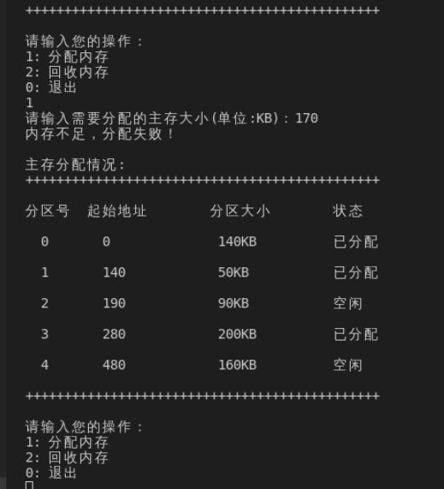
七、改进的方向
可以尝试使用更高效的数据结构管理空闲分区，例如,分离空闲链表，加快最佳适应算法的查找速度或红黑树，平衡二叉树，这样可以加速空闲分区的插入、删除和查找操作。测试的案例其实还不够多，感觉还可以添加一些案例。同时显示不太直观，可以看到输出显示里面没有写分区号对应作业几，导致显示不太直观。

实验三 请求调页存储管理方式的模拟
一、实验目的
通过对页面、页表、地址转换和页面转换过程的模拟，加深对请 求调页系统的原理和实现过程的理解。
二、实验内容
1、编程模拟实现进程内存访问及页面置换算法
（1） 用C语言模拟一作业的执行过程，该作业共有320条指令。假设每个页面中可以存放10条指令，即该作业的逻辑地址空间为32页。分配给这个作业的内存块数为4个，开始时它的所有页都还没有调入内存。
（2） 模拟如下请求分页存储管理方式：
⚫ 如果所访问的指令已在内存中，则显示其物理地址，并转下一条指令。
⚫ 如果所访问的指令还未装入内存，则发生缺页，此时须记录缺页的次数，并将相应页调入内存；如果调页时所有内存均已装入，则需要按照置换算法进行页面置换。最后显示其物理地址，并转下一条 指令。
（3） 作业中指令的执行次序按如下原则随机生成：
⚫ 50%的概率顺序执行下一条指令。
⚫ 25%的概率跳转执行前面的指令。
⚫ 25%的概率跳转执行后面的指令。
具体实现办法：
- 在[0, 319] 间随机选取一条指令开始启动执行，设其序号为m；
- 顺序执行下一条指令，即序号为m + 1的指令；
- 通过随机数跳转到[0, m]中的某条指令执行，设其序号为 m1；
- 顺序执行下一条指令，即序号为m1 + 1的指令；
- 通过随机数跳转到[m1 + 2, 319]中的某条指令处，设其序号为m2；
- 顺序执行下一条指令，即序号为m2 + 1的指令；
⑦重复执行②-⑥步，直到执行完320条指令为止。
（4） 编写程序分别实现OPT、FIFO、LRU置换算法。
2、使用上述模拟流程，分别统计上述三种置换算法缺页率，并 进行对比分析。 3、将分配给进程的物理块数改为8块，再分别统计上述三种置 换算法的缺页率，分析有什么变化规律。
三、实现思路
1.实验原理
请求分页系统是建立在基本分页的基础上的，为了能支持虚拟存储器功能而增加了请求调页功能和页面置换功能。相应地，每次调入和换出的基本单位都是长度固定的页面，这使得请求分页系统在实现上要比请求分段系统简单。请求分段系统在换进和换出时是可变长度的段，因此，请求分页便成为目前最常用的一种实现虚拟存储器的方式。
(1). 页表机制
在请求分页系统中所需要的主要数据结构是页表。其基本作用仍然是将用户空间中的逻辑地址变换为内存空间中的物理地址。由于只将应用程序的一部分调入内存，还有一部分仍在盘上，故需在页表中再增加若干项，供程序（数据）在换进、换出时参考。在请求分页系统中的每个页表项如下所示：
(2). 缺页中断
在请求分页系统中，每当所要访问的页面不在内存中时，便产生一次缺页中断，请求OS将所缺之页调入内存。缺页中断作为中断，同样需要经历诸如保护CPU现场、分析中断原因、转入缺页中断处理程序进行处理、恢复CPU现场等几个步骤。但缺页中断又是一种特殊的中断，它与一般的中断相比，有着明显的区别，主要表现在下面两个方面：在指令执行期间产生和处理中断信号。
通常，CPU都是在一条指令执行完成后，才检查是否有中断请求到达。若有，便去响应，否则，继续执行下一条指令。然而，缺页中断是在指令执行期间，发现所要访问的指令或数据不在内存时所产生和处理的。一条指令在执行期间，可能产生多次缺页中断。所以，系统中的硬件机构应能保存多次中断时的状态，并保证最后能返回到中断前产生缺页中断的指令处继续执行。

(3). 地址转换
请求分页系统中的地址变换机构，是在分页系统地址变换机构的基础上，为实现虚拟存储器而增加了某些功能而形成的，如产生和处理缺页中断，以及从内存中换出一页的功能等等。 在进行地址变换时，首先去检索快表，试图从中找出所要访问的页。若找到，便修改页表项中的访问位。对于写指令，还需将修改位置成“1”，然后利用页表项中给出的物理块号和页内地址形成物理地址。地址变换过程到此结束。如果在快表中未找到该页的页表项时，应到内存中去查找页表，再根据找到的页表项中的状态位P，了解该页是否已调入内存。若该页已调入内存，这时应将此页的页表项写入快表，当快表已满时，应先调出按某种算法所确定的页的页表项；然后再写入该页的页表项。若该页尚未调入内存，这时应产生缺页中断，请求OS从外存把该页调入内存。
2.设计方案
(1).先来先服务（FIFO）
置换最先调入内存的页面，即置换在内存中驻留时间最久的页面。按照进入内存的先后次序排列成队列，从队尾进入，从队首删除。但是该算法会淘汰经常访问的页面，不适应进程实际运行的规律，目前已经很少使用。流程图如下。
具体实现过程为：定义变量ptr。一开始先预调页填满内存。在这一部分，ptr指向下一个要存放的位置。之后继续执行剩下的指令。此时，ptr表示队列最前面的位置，即最先进来的位置，也就是下一个要被替换的位置。ptr用循环加，即模拟循环队列。
(2). 最近最少使用法（LRU）
置换最近一段时间以来最长时间未访问过的页面。根据程序局部性原理，刚被访问的页面，可能马上又要被访问；而较长时间内没有被访问的页面，可能最近不会被访问。 流程图如下。
LRU算法普偏地适用于各种类型的程序，但是系统要时时刻刻对各页的访问历史情况加以记录和更新，开销太大，因此LRU算法必须要有硬件的支持。
具体实现如下：定义数组ltu[],即last_time_use来记录该页最近被使用的时间。定义变量ti模拟时间的变化，每执行一次加一。本次实现未预调页，而是直接执行所有指令。若当前需要的页没在内存里，就寻找最近最少使用的页，也就是ltu[]最小的页，即最近一次使用时间离现在最久的页，然后替换掉它。或者在内存还未满时，直接写入，这个以初始化内存里所有页为-1来实现。若已经在内存里了，则只遍历内存内的页，把当前页的最近使用时间改一下即可。
(3). 最佳页面替换法（OPT）
置换以后不再被访问，或者在将来最迟才回被访问的页面，缺页中断率最低。但是该算法需要依据以后各业的使用情况，而当一个进程还未运行完成是，很难估计哪一个页面是以后不再使用或在最长时间以后才会用到的页面。所以该算法在实际情况中几乎是不能实现的。但该算法仍然有意义，作为很亮其他算法优劣的一个标准。流程图如下。
具体实现如下：定义数组ntu[], 即next_time_use来记录下一次被使用的时间，即将来最快使用时间。初始化为-1。开始时预调页填满内存里的页。同样利用变量ptr来表示下一个要存放的位置从而控制预调页的过程。接着初始化ntu数组为-1。然后求出每一页下一次被使用的指令号，以此代替使用时间。如果所有剩下的序列都没有用该页时，则还是-1.这种值为-1的页显然是最佳替换对象。然后执行所有剩下的指令。当该页不在内存里时，遍历ntu数组，遇到-1的直接使用该页，没有则用ntu[]值最大的，也就是最晚使用的。无论该页在不在内存里，因为这一次已经被使用了，所以都应该更新这个页的ntu[]，只需往前看要执行的页流，记录下第一个遇到的该页即可。如果没有找到同样添-1即可。
四、主要的数据结构
#define maxn 320
#define max (maxn + 20)
#define maxp (max / 10)

int inst[max];
int page[max];
int size;

int in[maxp];
int pin[maxp];
各函数调用关系：
五、算法流程图

六、运行与测试

七、改进的方向

实验四 简单文件系统的模拟实现
一、实验目的

二、实验内容

三、实现思路

四、主要的数据结构

五、算法流程图

六、运行与测试

七、改进的方向

